CON IMPONENTES COREOGRAFÍAS, PRESENTADAS EN LA SENDA DEL CARNAVAL SE RINDIÓ HOMENAJE A LA PACHAMAMA
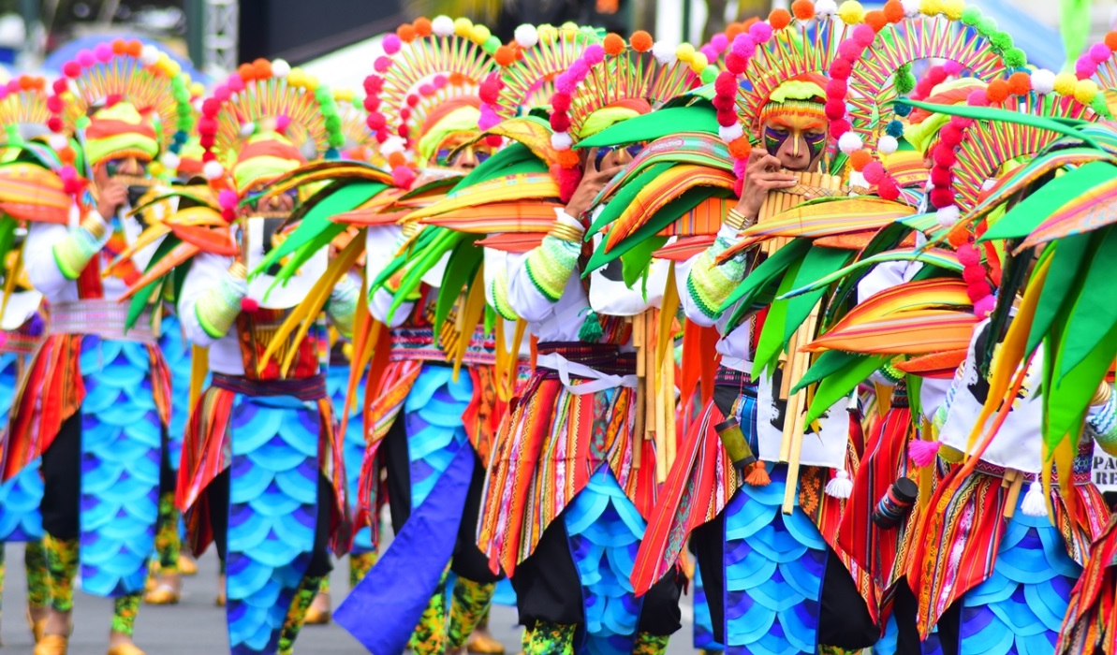
Vestidos con trajes simbólicos y danzando al ritmo de música andina, centenares de artistas protagonizaron el canto a la tierra, desfile que contó con la participación de 11 colectivos coreográficos; quienes brindaron un espectáculo lleno de talento, color y magia, contagiando de alegría a turistas y habitantes de la capital de Nariño.
Diego Chávez Jaramillo, Integrante Fundación Cultural Indoamericanto, dio a conocer que para la presentación en el tradicional Desfile de Colectivos Coreográficos los más de 200 integrantes se preparan desde el mes de enero, ensayando cada domingo para dar vida a una nueva puesta en escena. “Este año trajimos una propuesta ambiciosa, nos fuimos a explorar la costa pacífica, donde realizamos una investigación que dejó como resultado este homenaje a la resistencia del pueblo Indígena Eperara Siapidara”, puntualizó.
Los danzantes andinos con sus imponentes coreografías, hicieron honor al legado cultural que caracteriza al sur de Colombia, a la tierra, al campesino, a la unión de los pueblos; entre otras propuestas. El Alcalde de Pasto Pedro Vicente Obando Ordóñez, exaltó el trabajo de los músicos y danzantes que a través de sus coreografías demuestran el amor por esta fiesta magna. “Una representación artística muy bella, que se merece una gran felicitación. Resaltamos el comportamiento de la ciudadanía, razón por la cual estamos contentos y satisfechos”, puntualizó.
Fernando Sierra, vocalista del grupo colombiano de música rock ‘Estados Alterados’, quien disfrutó junto a su banda de esta presentación del 3 de enero, calificó como extraordinario el nivel de trabajo de los artistas en sus coreografías, y vestuarios. “No es gratis que a esto lo hayan catalogado Patrimonio Cultural e Inmaterial de la Humanidad, es una experiencia que se debe tener; si uno está en Colombia es imperdonable que no venga”.
De este desfile, son seleccionados dos colectivos coreográficos que participaran durante el Desfile Magno del sábado 6 de enero.
Somos constructores de Paz

PROTEJAMOS ENTRE TODOS NUESTRO MÁXIMO PATRIMONIO CULTURAL
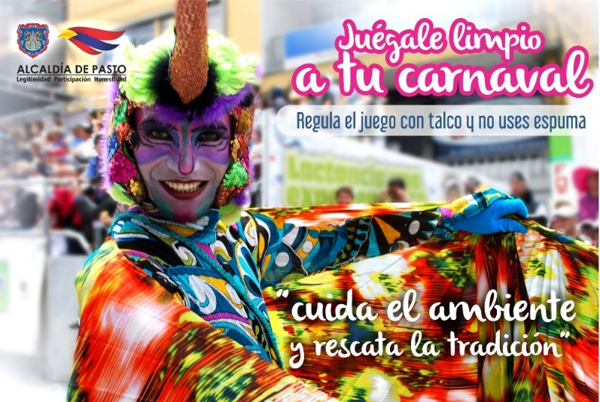
Como una medida para proteger y preservar nuestro máximo patrimonio cultural, el Carnaval de Negros y Blancos, catalogado por la UNESCO como patrimonio cultural inmaterial de la humanidad, el alcalde de Pasto Pedro Vicente Obando Ordóñez, expidió en el mes de noviembre el decreto 0471, a través del cual se regula la venta, distribución, comercialización, uso y tenencia de productos de Juego en Carnaval de Negros y Blancos de Pasto 2018.
Entre los principales argumentos para la expedición de este acto administrativo, está la deformación del tradicional juego que poco a poco ha ido teniendo, por la utilización de elementos como talcos industriales y espumas, que según médicos dermatólogos y pediatras, pueden generar reacciones al entrar en contacto con los ojos, boca o piel de niños y adultos. Así mismo, como una medida para preservar la seguridad de las personas, ya que con la utilización de este tipo de elementos, se presta para cometer hurtos y otro tipo de agresiones.
Para el Carnaval de Negros y Blancos, a través del decreto 0471, se autoriza temporal y exclusivamente la distribución, comercialización y tenencia de talco de carnaval que solo debe expenderse y usarse en recipientes de cartón o plástico reciclable con capacidad máxima de 500 mililitros, cosméticos en colores blanco y negro; confeti y serpentinas de papel y elementos de vestuario o atuendo tales como: camisetas, ponchos, sombreros, gorras, gafas, bolsos, pañoletas y similares alusivos a la fiesta magna.
Todo esto, para mantener los elementos que han sido parte de la tradición del Carnaval de Negros y Blancos, manifestación cultural colectiva, que todos debemos ayudar a proteger.
Somos constructores de Paz

Oficina de Comunicación Social
Alcaldía de Pasto

